葛 伟
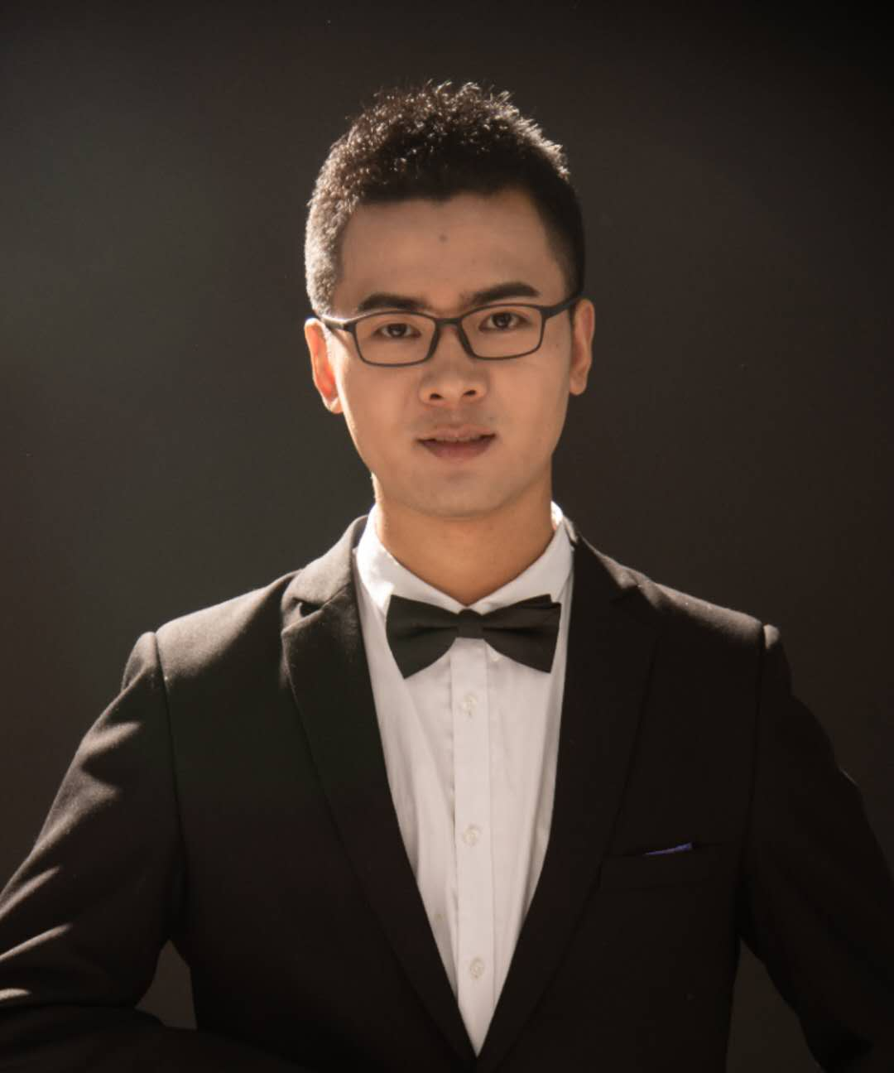
职 称：教 授
学院系所：生命科学学院，动物学与发育生物学系
学科领域：动物繁育生物技术
联系电话：0532-5895 7279 (Lab)
电子邮件：gewei0901@qau.edu.cn；gewei0901@hotmail.com
通讯地址：山东省青岛市城阳区长城路700号
青岛农业大学生命科学学院/生物楼C402

个人简介：
葛伟，博士，特聘教授，硕士生导师。
2013年本科毕业于青岛农业大学，2016年硕士毕业于青岛农业大学动物遗传育种与繁殖专业，同年推免至西北农林科技大学攻读博士学位，2019年获得博士学位。目前，以第一作者在国际刊物上发表SCI收录的研究论文11篇，担任《Environmental Health Perspectives》和《Journal of Hazardous Materials》等20余种国际期刊特邀审稿人；获得山东省高校成果奖2项；青岛农业大学三层次引进人才，入选2020山东省“青年优秀人才引进计划”。

工作与学习经历：
2020-至今，青岛农业大学生命科学学院，教授
2016-2019，西北农林科技大学动物科技学院，博士
2013-2016，青岛农业大学动物科技学院，硕士
2009-2013，青岛农业大学动物科技学院，学士

个人荣誉：
2016，山东省研究生优秀科技创新成果奖
2017，山东省优秀学位论文
2015，硕士研究生国家奖学金

教学与人才培养：
- 本科教育：为本科生讲授《动物遗传学》课程。
- 研究生教育：为研究生讲授《受精生物学》等课程；指导硕士研究生1人，协助指导硕士研究生4人。

研究方向：
- 单细胞组学技术
- 生殖细胞减数分裂启动调节机制
- 生殖细胞体外发生
- 哺乳动物毛囊发生

研究成果：
- 构建了雌性小鼠生殖细胞减数分裂启动阶段的单细胞图谱，系统阐述了雌性小鼠生殖细胞减数分裂启动的转录调控机制。
- 基于3D组织培养，建立了原始生殖细胞体外向功能性卵子分化的技术平台。建立了人和小鼠皮肤来源干细胞向生殖细胞样细胞体外分化的技术平台，并利用人的皮肤来源干细胞体外诱导获得了类单细胞细胞。
- 单细胞分辨率解析了小鼠和山羊胚胎阶段毛囊早期发生的转录调控机制。
- 以第一或通讯作者共发表 SCI 收录论文11 篇，其中5分以上的10篇（包括10分以上的2篇）。

主持项目：
- 国家自然科学基金青年科学基金项目：单细胞分辨率解析皮肤干细胞转分化生殖细胞的转录调控机制
- 山东省自然科学基金青年科学基金项目：scRNA-seq技术解析猪皮肤干细胞向生殖细胞分化的转录调控机制

科研奖励：
- 2016，皮肤干细胞向生殖细胞体外分化的研究，山东省研究生优秀科技创新成果奖，三等奖，第一位
- 2020，饲料霉菌毒素污染危害猪的繁殖力及相关分子机制研究，山东省高校科学技术奖，二等奖，第三位

代表性论文（5篇）：
- Wei Ge, Zi-Hui Yan, Lu Wang, Shao-Jing Tan, Jing Liu, Russel J. Reiter, Shi-Ming Luo, Qing-Yuan Sun*, Wei Shen*. A hypothetical role for autophagy during the day/night rhythm regulated melatonin synthesis in the rat pineal gland. Journal of Pineal Research, 2021 August, 71(1): e12742 (IF=13.007，一区)
- Wei Ge, Shao-Jing Tan, Shan-He Wang, Lan Li, Xiao-Feng Sun, Wei Shen*, Xin Wang*. Single-cell transcriptome profiling reveals dermal and epithelium cell fate decisions during embryonic hair follicle development. Theranostics, 2020 10(17):7581-7598. (IF=11.556，一区)
- Wei Ge, Weidong Zhang, Yuelang Zhang, Yujie Zheng, Fang Li, Shanhe Wang, Jinwang Liu, Shaojing Tan, Zihui Yan, Lu Wang, Wei Shen, Lei Qu, Xin Wang*. A single-cell transcriptome atlas of cashmere goat hair follicle morphogenesis. Genomics, Proteomics & Bioinformatics, 2021 Sep 14; S1672-0229(21)00179-0. (IF=7.691，一区)
- Wei Ge, Jun-Jie Wang, Rui-Qian Zhang, Shao-Jing Tan, Fa-Li Zhang, Wen-Xiang Liu, Lan Li, Xiao-Feng Sun, Shun-Feng Cheng, Paul W Dyce, Massimo De Felici, Wei Shen*. Dissecting the initiation of female meiosis in the mouse at single‑cell resolution. Cellular and Molecular Life Sciences, 2021 Jan;78(2):695-713. (IF=9.261，二区)
- Wei Ge, Yong Zhao, Fang-Nong Lai, Jing-Cai Liu, Yuan-Chao Sun, Jun-Jie Wang, Shun-Feng Cheng, Xi-Feng Zhang, Li-Lan Sun, Lan Li, Paul W. Dyce & Wei Shen*. Cutaneous applied nano-ZnO reduce the ability of hair follicle stem cells to differentiate. Nanotoxicology, 2017 May; 11(4):465-474. (IF=5.811，一区)

